**A Reta Tangente**

(Roberta Teixeira)

**Velocidade e aceleração**

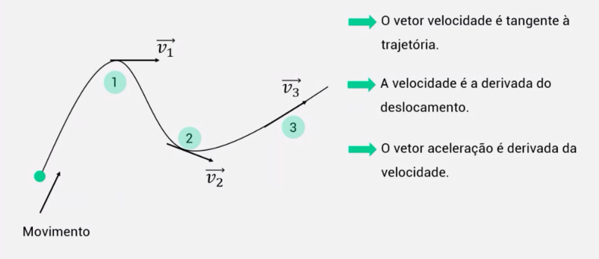

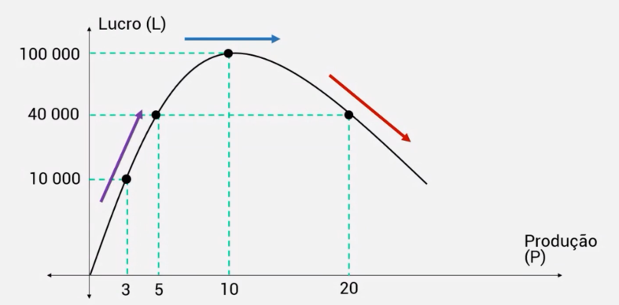

**A derivada de uma função em um ponto**

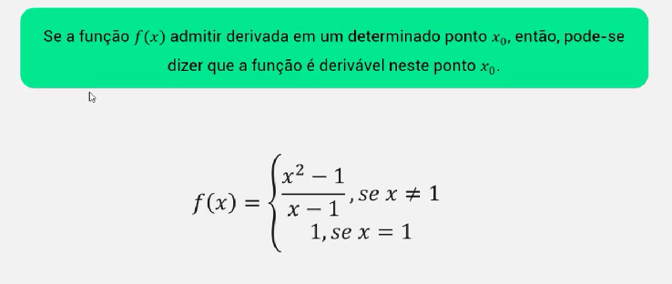

**A derivada de uma função**

**Continuidade de funções**